**TV 2 SUMO LANSERES NÅ PÅ LG SMART-TV**

*Nå kan du se alle de ulike kanalene TV 2 tilbyr gjennom applikasjonen TV 2 Sumo for LG Smart-TV. Se på alt fra hele sesonger av kjente serier til det beste fra sportsverdenen - akkurat når det måtte passe deg.*

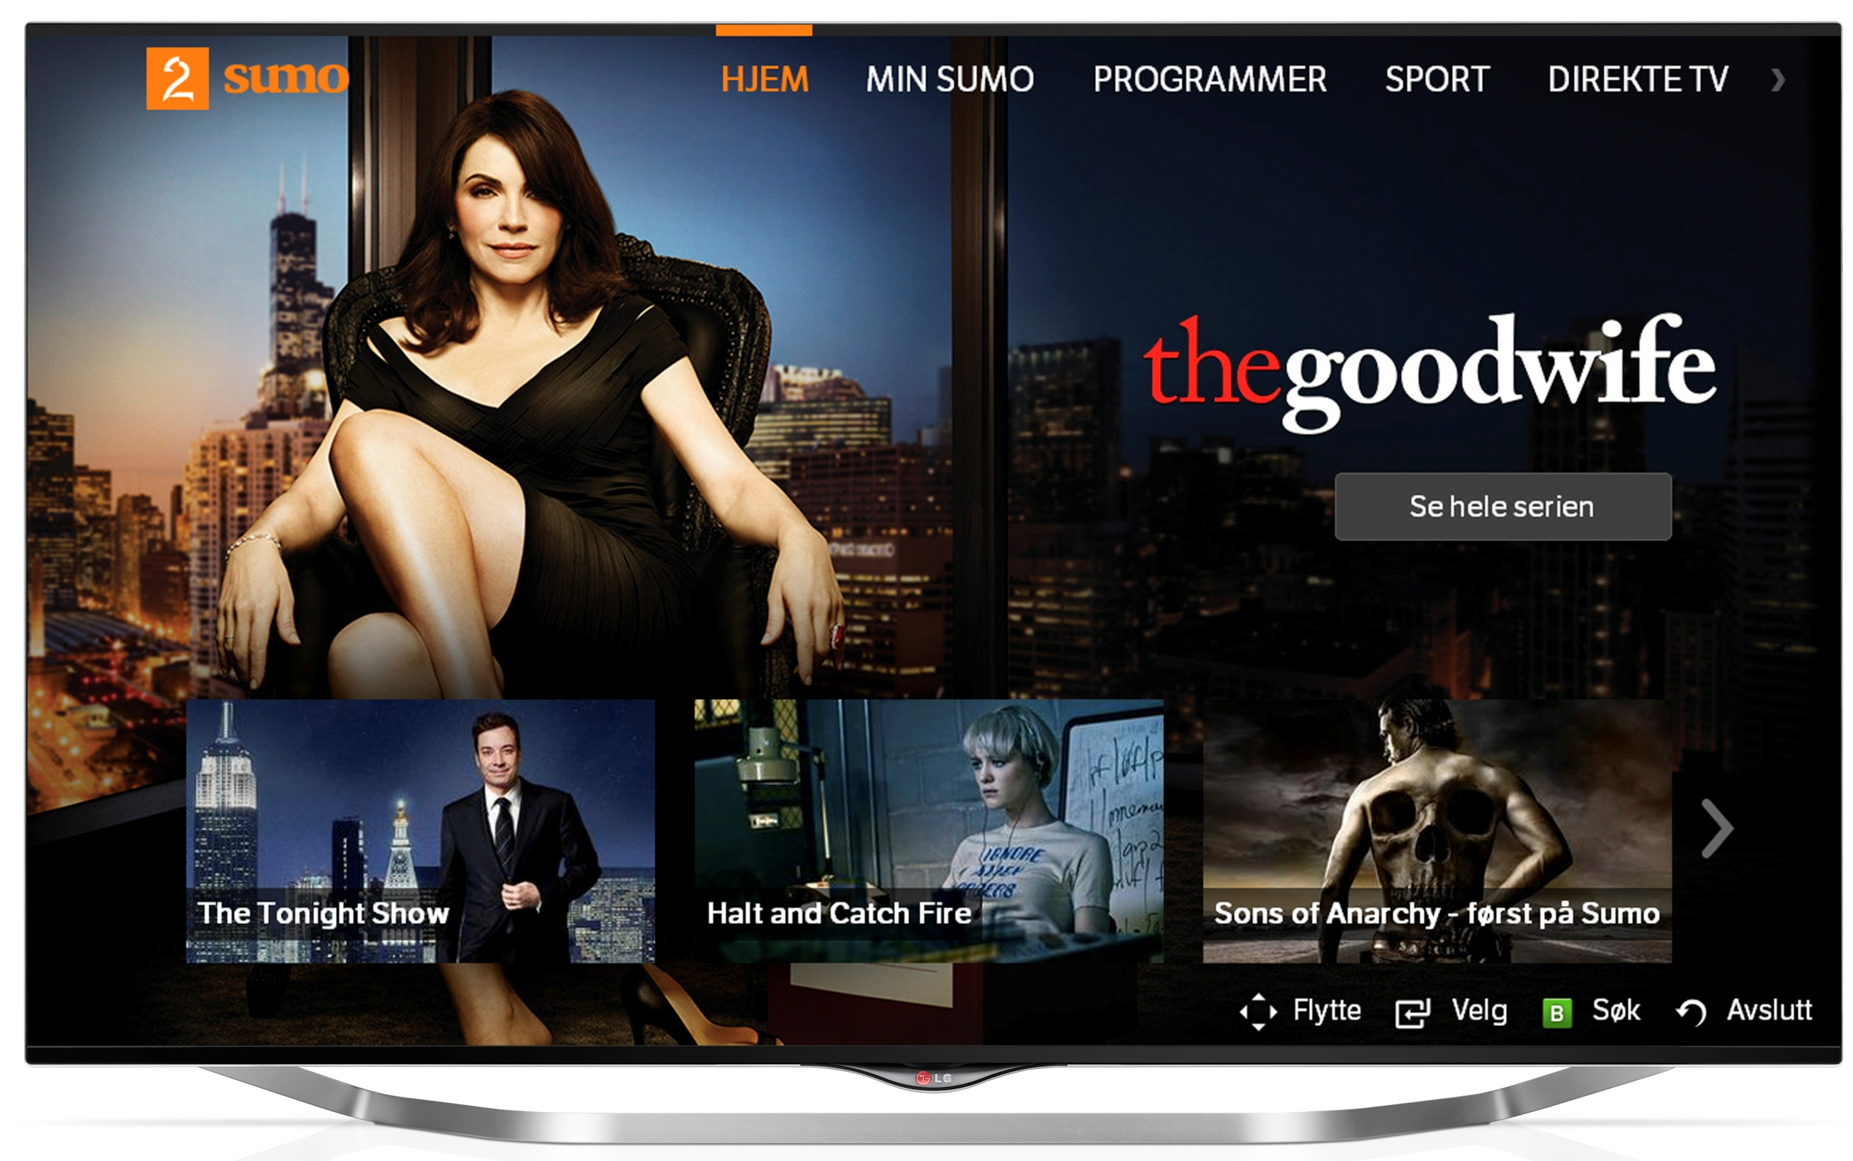

**Oslo, 3. februar, 2015** – LG Electronics tilbyr nå TV 2 Sumo i alle sine Smart-TV-er produsert i 2012 og senere. Applikasjonen kan enkelt lastes ned fra LG store. Som abonnent på TV 2 Sumo kan du se på TV 2 sine programmer akkurat når det måtte passe deg, enten det er favorittprogrammet du gikk glipp av dagen før eller det beste fra engelsk fotball.

– Vi er stolte av at vi nå kan si at webOS er markedets mest brukervennlige plattform for Smart-TV. Vi jobber kontinuerlig med å gi våre brukere av LG Smart-TV det beste innholdet, og det er derfor veldig gledelig at vi nå kan tilby enkel og direkte tilgang til det populære TV 2 Sumo, sier Lorraine Bayram, Smart-TV spesialist i LG Electronics.

– Samarbeidet med LG er et sentralt ledd i å gjøre TV 2 Sumo og alt det gode innholdet fra TV 2 mer tilgjengelig. Når snart halvparten av norske husstander har mulighet å strømme TV på den store skjermen, ønsker TV 2 å være tilgjengelig på de mest populære enhetene, som LG Smart-TV. I tillegg til friheten å se TV 2s programmer når det passer, har TV 2 Sumo flere eksklusive serier, som finalesesongen av Justified og den nye serien Kingdom fra kampsportmiljøet i USA, sier leder av TV 2 Sumo, Kristian Bruarøy.

**LGs webOS realiserer mulighetene**

LGs Smart-TV med webOS har et av markedets mest intuitive brukergrensesnitt. Det EISA-vinnende systemet gir enkel og direkte tilgang til internettjenester, så vel som rask og enkel setup. Tall fra LG Electronics viser at 85 prosent av deres Smart-TV-er er koblet opp til internett, og LG mener at Smart-TV er den mest brukervennlige plattformen for strømming av video. Derfor jobber LG kontinuerlig med både lokale og internasjonale utviklere og innholdsleverandører for å utvide tilbudet av applikasjoner for LG Smart-TV.

**Så enkelt ser du TV 2 Sumo på din Smart-TV**

TV 2 Sumo er tilgjengelig på alle LG Smart-TV-er som er lansert i Norge fra og med 2012, inkludert både webOS- og Netcast-basert TV. Tjenesten TV 2 Sumo krever abonnent, og brukere som allerede abonnerer på TV 2 Sumo kan logge inn med eksisterende brukernavn og passord. De som enda ikke har tegnet et abonnent, kan registrere seg på tv2sumo.no. For priser og mer informasjon om abonnent, se <https://sumo.tv2.no/about>.

**Mer informasjon**

For høyoppløselige bilder, gå til [LGs bildearkiv](http://www.lgmediabank.com/no) og skriv «tv2sumo» i søkeruten til venstre.

**Om LG Electronics**LG Electronics, Inc. (KSE: 066570.KS) er en av verdens største leverandører og en innovatør innenfor hjemmeelektronikk, hvitevarer og mobil kommunikasjon med over 87 000 ansatte fordelt på 113 kontor verden rundt. LG oppnådde en global omsetning på USD 53,10 milliarder for 2013. LG består av fem forretningsområder - Home Entertainment, Mobile Communications, Home Appliance, Air Conditioning & Energy Solution og Vehicle Components – og er en av verdens største produsenter av flat-tv, audio- og videoprodukter, mobiltelefoner, klimaanlegg, vaskemaskiner og kjøleskap. Siden oktober 1999 har LG Electronics også vært representert i Norden. Den nordiske omsetningen hadde en oppgang i 2013 til nær 2 milliarder NOK. For mer informasjon besøk www.lg.com.

**Om LG Electronics Home Entertainment**LG Home Entertainment Company (HE) er en fremtredende global produsent av flatskjermer og audio- og videoprodukter for hjemmebruk så vel som for profesjonelle brukere. LG HE omfatter blant annet LCD- og plasma-tv, hjemmekinosystem, Blu-ray-spillere, lydkomponenter, videospillere og plasmaskjermer. LG streber alltid etter å føre teknikken fremover med fokus på å utvikle produkter med smarte funksjoner og stilrent design som møter de globale konsumentenes behov. LGs konsumentprodukter inkluderer CINEMA 3D Smart-TV, OLED-TV, IPS-monitorer samt hjemmekinoanlegg, Blu-ray-spillere og eksterne lagringsenheter. LGs kommersielle B2B-produkter inkluderer digital signage, hotell-TV, videokonferansesystem og IP-sikkerhetskameraer.

*For mer informasjon, vennligst kontakt:*

|  |  |
| --- | --- |
| Susanne Persson  PR Manager  LG Electronics Nordic AB  Box 83, 164 94 Kista  Mobil: +46 (0)70 969 46 06 E-post: [susanne.persson@lge.com](mailto:susanne.persson@lge.com) | Lorraine Bayram  Smart TV specialist  LG Electronics Nordic AB  Box 83, 164 94 Kista Mobil: +46 (0)72 841 904  E-post: [lorraine.bayram@lge.com](mailto:lorraine.bayram@lge.com) |